Deutsch |  | Fre | Klasse 2
Thema: Texte vorbereiten / Erzählen zu Bildern
Zeit: 1 UZE | Material: Bilder
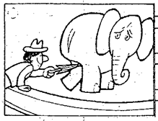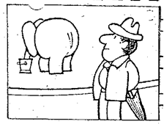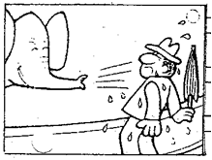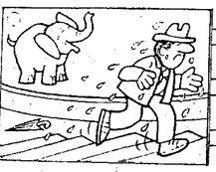
Als Einstieg dient die Anweisung des SpL „Heute gehen wir in den Zoo“. Sp bewegen sich im Raum und ahmen die Tiere (Löwe, Tiger, Delfin, Eisbär, Elefant) nach. Nicht alle Zoobesucher sind nett zu den Tieren. Nach und nach werden die Bilder präsentiert, Vermutungen geäußert und Stichpunkte an der Tafel gesammelt. Der SpL erzählt nach der Erarbeitung des Inhalts die gesamte Geschichte noch einmal. Die Sp spielen den Elefanten und setzen dabei Gestik und Mimik ein. Der SpL beendet die Geschichte mit „freeze“ und der Anweisung: „Sage einen passenden Satz!“ Maxi: „Dem hab ich´s aber gezeigt!“, Dalila: „Rache ist süß!“ Die Sätze werden aufgegriffen und als Gedankenblasen an der Tafel fixiert.

Rückseite
Tipps:

Eigene Notizen:

